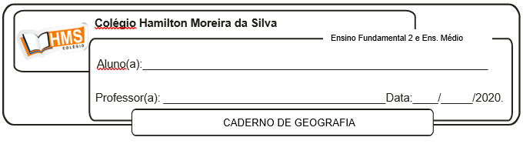

**Exercícios**

**Pág. 502**

Compare a distribuição dos três grupos de empresas pelo território brasileiro.

As empresas que inovam e diferenciam estão localizadas em grande número na área da capital paulista, nas aglomerações de Curitiba, Belo Horizonte, Porto Alegre, Rio de Janeiro e Salvador. As empresas especializadas em produtos padronizados têm abrangência territorial maior do que as primeiras, destacando-se também nas regiões Norte, Nordeste e Centro-Oeste, embora concentradas no Sudeste e no Sul. As demais empresas espalham-se pelas principais capitais do país.

**Questões de revisão**

1. Qual foi o papel do Estado brasileiro em seu processo inicial de industrialização?

O Estado brasileiro participou do processo inicial de industrialização, objetivando a substituição das importações, por meio de financiamentos públicos, do desenvolvimento de empresas estatais e de investimentos em infraestrutura básica essencial à industrialização. Foi o caso do Plano de Metas, elaborado no governo Juscelino Kubitschek (1956-1961).

2. Cite duas consequências do processo de reestruturação produtiva para a mão de obra no Brasil.

A substituição de trabalhadores por máquinas, principalmente os menos qualificados. Em contrapartida, esse mesmo processo abre postos de serviços qualificados e especializados, por exemplo, na manutenção dessas máquinas sofisticadas, promovendo o aumento no tempo de estudo médio dos trabalhadores industriais.

3. Como são classificadas as empresas brasileiras com base em seu grau de inovação e suas estratégias competitivas?

O Ipea classifica as empresas brasileiras em três grupos: empresas que inovam e diferenciam seus produtos; empresas especializadas em produtos padronizados e empresas que não diferenciam produtos, não exportam e contam com menor produtividade de trabalho em relação às empresas anteriores.

Pag. 510

**Questões de revisão**

1. Explique a existência no Brasil de uma região industrial central, de regiões industriais periféricas e de enclaves industriais.

Os principais investimentos em infraestrutura concentraram-se no Sudeste do país, configurando uma região industrial central. Até a década de 1960, as regiões Sul e Nordeste desenvolveram-se como regiões industriais periféricas, ao passo que nas regiões Norte e Centro-Oeste surgiam apenas núcleos isolados, os chamados enclaves industriais. Com atividade industrial significativa, os municípios desses enclaves possuem pouca conexão econômica com municípios vizinhos e produção em menor escala. A infraestrutura do seu entorno não é apropriada à dispersão industrial.

2. O processo de desconcentração do parque industrial brasileiro e a redução do crescimento dos centros industriais tradicionais significaram a perda de sua importância no comando da nossa industrialização? Justifique.

Não, pois, apesar de haver uma descentralização espacial das indústrias, ainda é forte a concentração delas, uma vez que a localização preferencial das empresas mais modernas está no Sudeste e no Sul do país, com forte preponderância do estado de São Paulo. Nas regiões Norte, Nordeste e Centro­‑Oeste a localização das indústrias ainda é limitada e restrita.

3. Comente a implantação e a importância do polo industrial de Manaus para a Região Norte.

A formação de um polo industrial teve o objetivo de estabelecer um processo de industrialização dentro do projeto de integração nacional. Incentivos fiscais atraíram indústrias, inclusive transnacionais, para a região. O desempenho industrial da Região Norte deve-se substancialmente à implantação da Zona Franca de Manaus, em 1967. Destacam-se na Zona Franca de Manaus o setor eletroeletrônico (televisores, rádios e aparelhos de som) e de transporte (bicicletas e motocicletas).